Plan de Mejoramiento de Desarrollo creativo
Grado: Octavo | Primer periodo 2023
Docente: Edison Andrés León Pulgarin | Correo: andres.leon@cooperativo.edu.co
Aprendizaje:
Identifica los conocimientos básicos de robótica a través de ejercicios, análisis y talleres prácticos.
- Revisar los temas subidos en la plataforma LMS
- Defina conceptualmente que es un Robot y los dos tipos que existen. (Explique con un cuadro comparativo)
- Lea con atención la siguiente noticia y luego responda:
Desde hace años se dice que algunos robots reemplazarán al hombre y otros transformarán radicalmente sus tareas, Imaginarse un planeta habitado por miles de robots podría parecer una locura, sin embargo, cada día son más frecuentes en diversas funciones. Pero... ¿los robots no se “cansan”? Probablemente esa no sea la palabra, pero lo cierto es que en las últimas horas se viralizó el video de un robot que, mientras realizaba una demostración en una exhibición en Chicago, Estados Unidos, cayó desplomado luego de 20 horas ininterrumpidas de trabajo.
La compañía Agility Robotics, diseñó un modelo de robot con el objetivo de trabajar levantando cajas y realizando diferentes tareas en almacenes. Así surge Digit, el androide que terminó desparramado en el piso ante la mirada atónica de los visitantes de la exhibición.
Desde la página oficial de la compañía, explicaron que “Digit está diseñado desde cero para ir a donde van las personas y realizar trabajos útiles de forma segura en espacios diseñados para personas, comenzando con el manejo de materiales a granel dentro de almacenes y centros de distribución”.

Semanas atrás, Digit, había sido presentado junto con una demostración de todas las actividades que podía realizar durante la exhibición ProMat 2023. Allí indicaron que “una flota de Digit completó cuatro días completos de demostraciones autónomas en nuestra celda de trabajo de almacén réplica, frente a 45.000 asistentes”.
En video, que fue compartido por la empresa a través de su cuenta de Twitter, se puede ver el trabajo incesante del robot, hasta que finalmente, mientras levantaba una caja, cayó desplomado, por un desperfecto. “Con una tasa de éxito del 99 % durante unas 20 horas de demostraciones en vivo, Digit sufrió un par de caídas en ProMat”, escribieron desde la compañía.
Fue tal la repercusión del video de la caída de Digit que, desde Agility Robotics, compartieron un nuevo video donde se observa como las unidades llamadas “Digit” bailan todas juntas. “Por suerte, se recuperó de una manera exitosa y se unió junto a otros colegas para bailar”, concluyeron.
- ¿Qué pudo haber fallado en el robot del texto? Un componente de Hardware o Software, explique su respuesta.
- Teniendo en cuenta las explicaciones de clase, el Robot del texto es programable o de Inteligencia Artificial, justifique su respuesta.
- Indique y explique en que categoría podemos ubicar el Robot del texto.

- Explique las 3 leyes de la robótica utilizando ejemplos.
- Realiza una infografía explicando las diferentes herramientas de Robótica, su importancia y uso en la construcción de un artefacto robótico:
  - Cables.
  - Baterías.
  - Protoboard.
  - Motores.
  - Diodos leds
  - Resistencias.
- Explique los elementos que debe tener un circuito eléctrico y dibuje un esquema utilizando un diodo led, una resistencia y un motor.
- Explique con un dibujo o ilustración el funcionamiento o flujo de una Protoboard. (realice explicación conectando un motor d.c)
- Analice el siguiente circuito y determine los errores que puede encontrar:
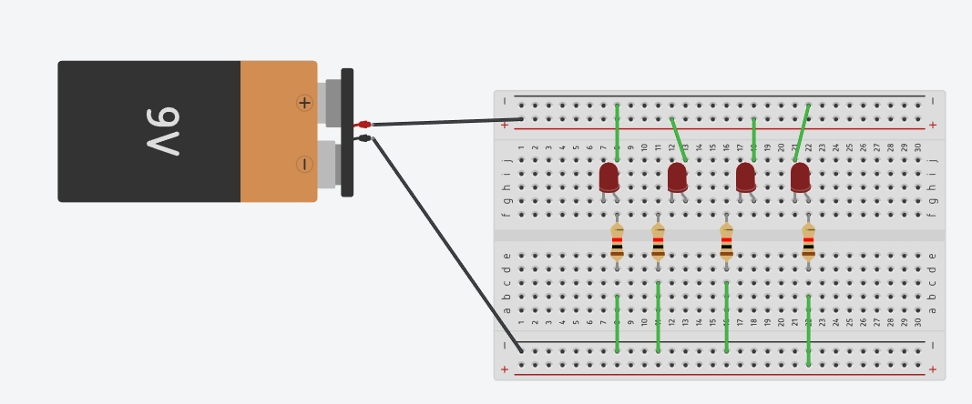

- Dibuje el circuito anterior correctamente para que todos los bombillos enciendan.
- Analice el siguiente circuito y determine cuales bombillos encenderán al conectar la pila. Justifique la respuesta:
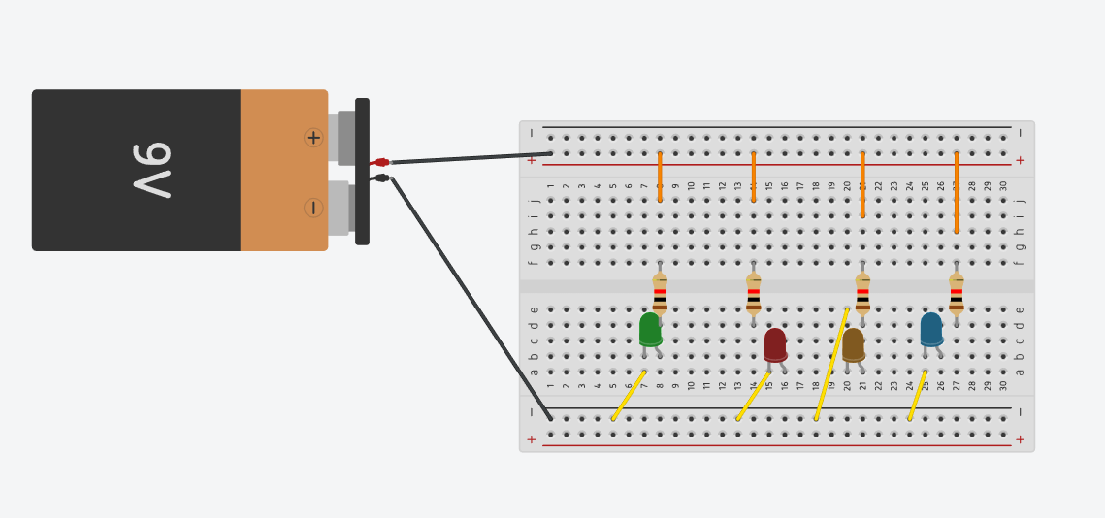
- Encuentre el valor de la resistencia y la tolerancia de las siguientes resistencias:

- Los valores encontrados en el punto 10 conviértelos a Kilo ohmios y Mega ohmios.
“Lo más importante es que no pierdas la ilusión de aprender y de superarte. Recuerda que el fracaso es solo una oportunidad para empezar de nuevo y hacerlo mejor.”
¡Muchos éxitos!

